И.М. Бондарева
5 класс
Литература
Дата урока: 18.04.22
Тема 6
Урок 62 Валентин Петрович Катаев «Сын полка».
Цель урока: развивать навыки выразительного чтения на основе анализа эпизодов;
развивающие: формировать у учащихся умение аналитического чтения прозаического произведения, работать над развитием логического и критического мышления;
воспитательные: воспитывать у учащихся любовь к Родине, патриотизм, гражданскую позицию на основе общечеловеческих ценностей.

ХОД УРОКА
- Организационный момент.
Здравствуйте, ребята!


Восемнадцатое апреля
Классная работа
Валентин Петрович Катаев
1897-1986
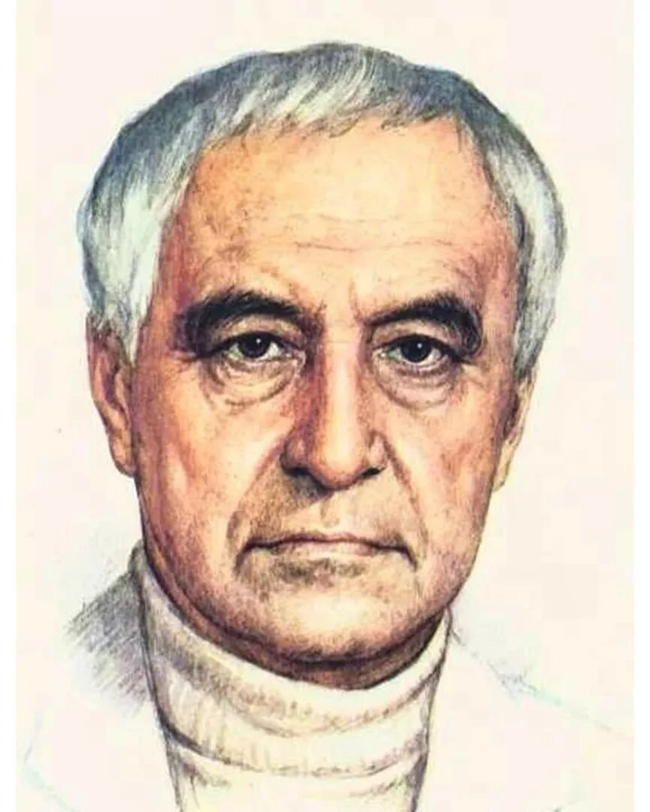

- Знакомство с текстом.
- Пройдите по ссылке и посмотрите видео (10 минут)
В.П. Катаев «Сын полка»
https://www.youtube.com/watch?v=bEsSa1JqRho

III. Закрепление.
- Начертите таблицу 2 колонки.
- Запишите АССОЦИАЦИИ к этим словам. Это могут быть слова разных частей реи, словосочетания.
- Вспомним, что такое ассоциации?
Ассоциаци - связь между отдельными чувствами, при которых одно вызывает другое
Ребенок  Например: радость и т.д | Война  Например: страх и т.д

IV. Домашнее задание.
ЗАДАНИЕ НА ВЫБОР!!
- Дайте ответы на вопросы (письменно) ИЛИ нарисуйте иллюстрацию к произведению.
- Кто является там главным героем?
- Что мы можем сказать о жизни мальчика в оккупации? (КРАТКО)
- Как вы понимаете значение слова оккупация?



